UC02.06.01 - Emitir Protocolo com Grade Horária Solicitada

Histórico de Modificações
Data | Autor | Descrição
01/03/2010 | Rodrigo Henrique | Versão inicial do caso de uso.
17/11/10 | Marcio Belo | Ajustes de usabilidade

Pré-condições
- Usuário autenticado no sistema com o papel de Aluno ou Secretária Acadêmica;
- A matrícula do aluno está selecionada;
- Há pelo menos uma solicitação de inscrição no estado 'REQUERIDA' para a matrícula selecionada.

Atores
Aluno (primário), Secretária Acadêmica (primário)

Fluxo Principal
- Sistema exibe:
  - matrícula e nome completo do aluno;
  - sigla e nome do curso;
  - sigla do período letivo
  - grade horária atualizada com as disciplinas solicitadas pelo aluno,com a situação 'REQUERIDA', destacando, inclusive, os conflitos de horário;
- Usuário solicita impressão da grade horária;
- Sistema imprime grade horária;
- Caso de uso se encerra.

Fluxo Alternativo 1
- O usuário pode encerrar execução do caso de uso a qualquer momento.

Pós-condições
- Sistema retorna a página originária da impressão;
- Sistema registra log de auditoria para o usuário logado: “Emitido o Protocolo com Grade Horária solicitada pelo aluno FULANO DA SILVA, matrícula 1328, do curso TASI (Análise de Sistemas Informatizados), no período letivo 2010.1”;

Regras de Negócio

Protótipo de Telas
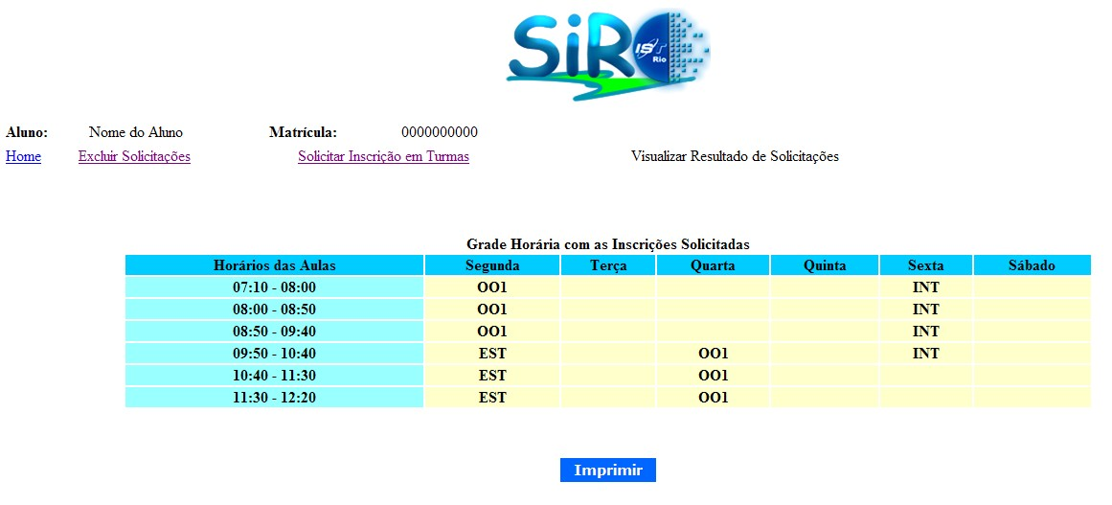
Ilustração 1: Imprimir Grade Horária

